PORTFOLIO MATERNAL III

AGOSTO
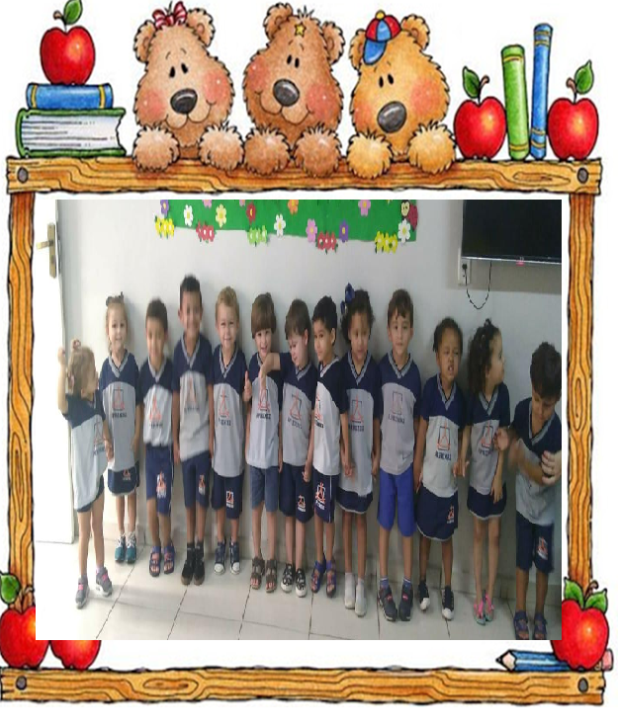

DISCIPLINA

SOCIOEMOCIONAL

BINGO DAS EMOÇÕES
O JOGO TEM COMO OBJETIVO ENSINAR AS CRIANÇAS A COMPREENDER E CONTROLAR OS SEUS SENTIMENTOS. ATRAVES DESSE JOGO AS CRIANÇAS PODEM APERFEIÇOAR E CONHECER MELHOR OS SENTIMENTOS DAS OUTRAS PESSOAS TAMBÉM!

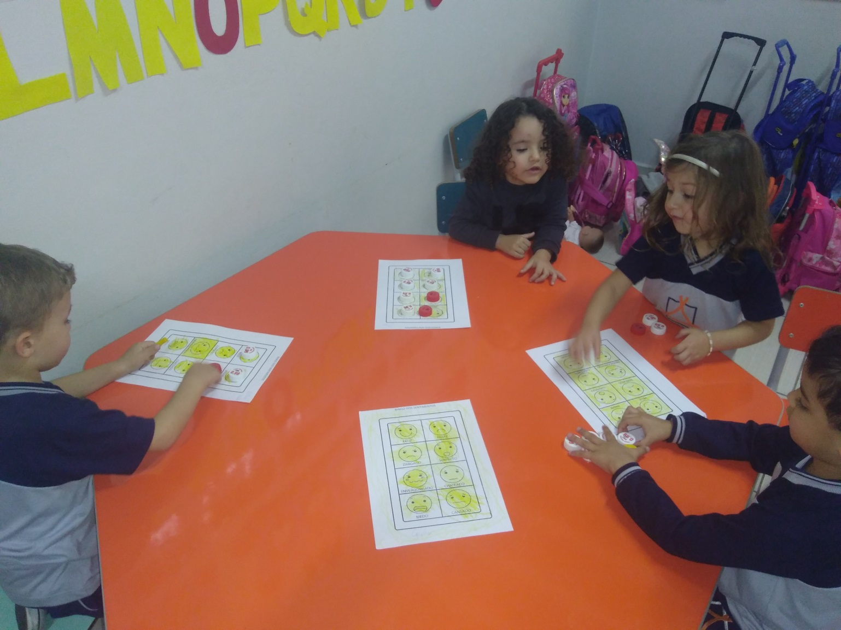

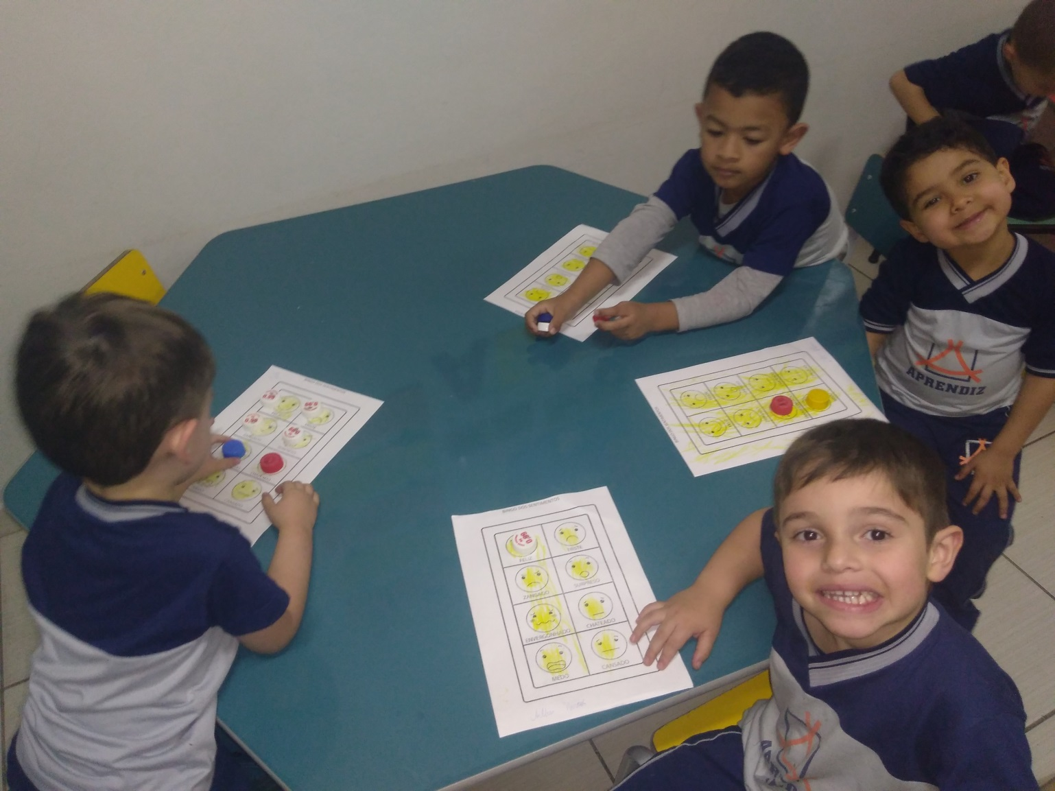

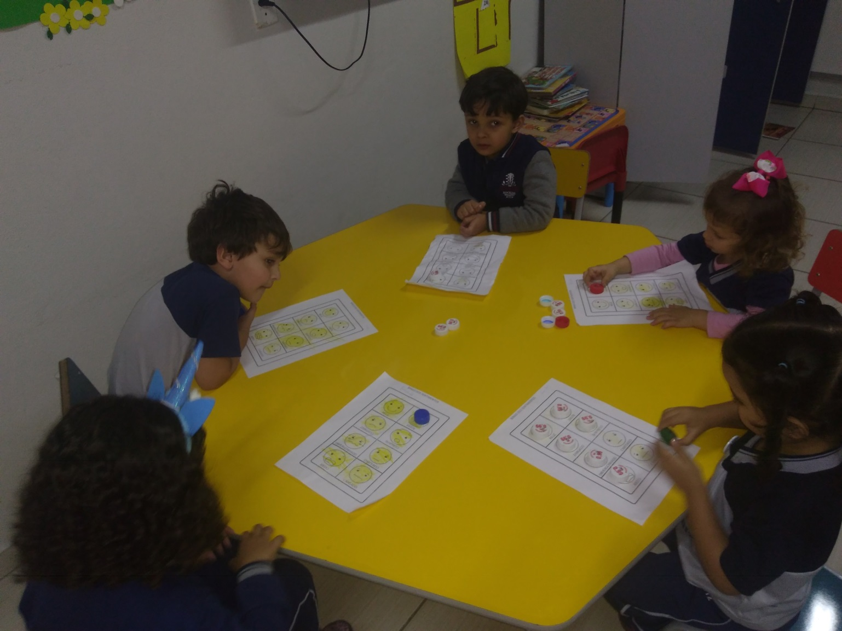

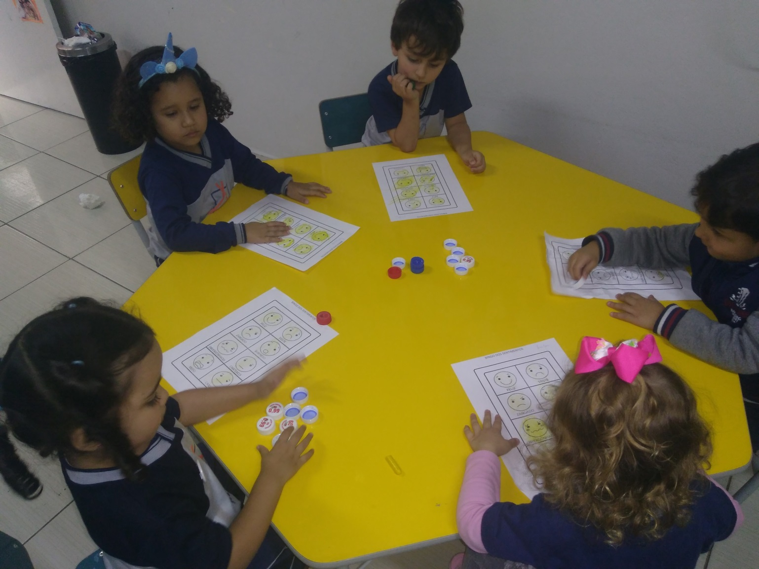

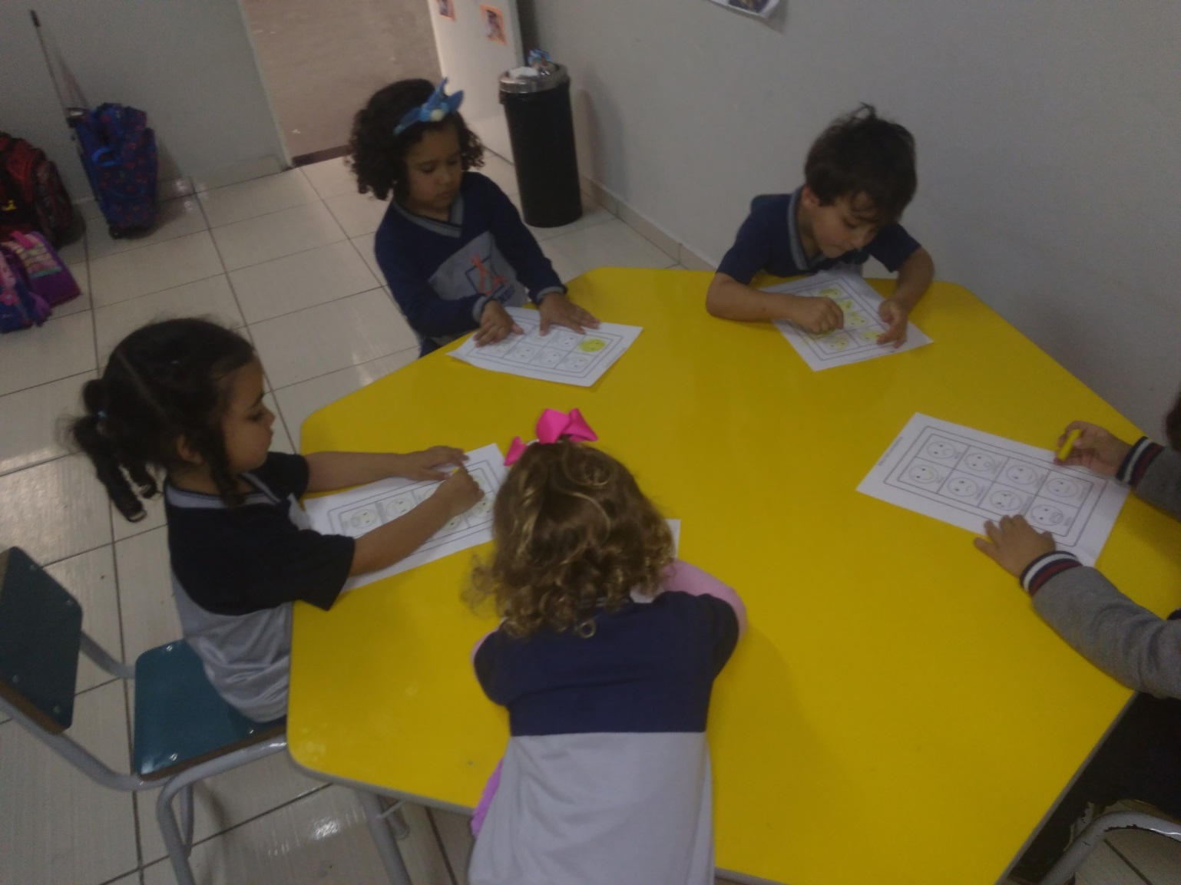

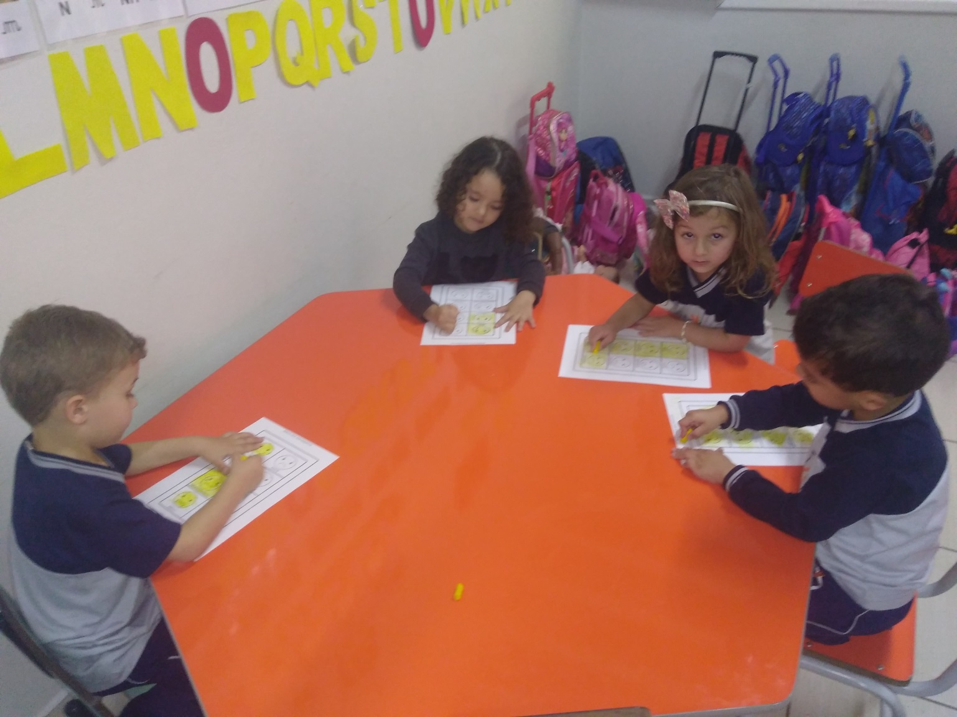

PROJETO

LEITURA
ITINERANTE

PALITOCHES
OS ALUNOS DO MATERNAL III CONFECCIONARAM OS PALITOCHES DA LEBRE E DA TARTARUGA, DEPOIS CADA UM RECONTOU A HISTÓRIA DO SEU JEITO.

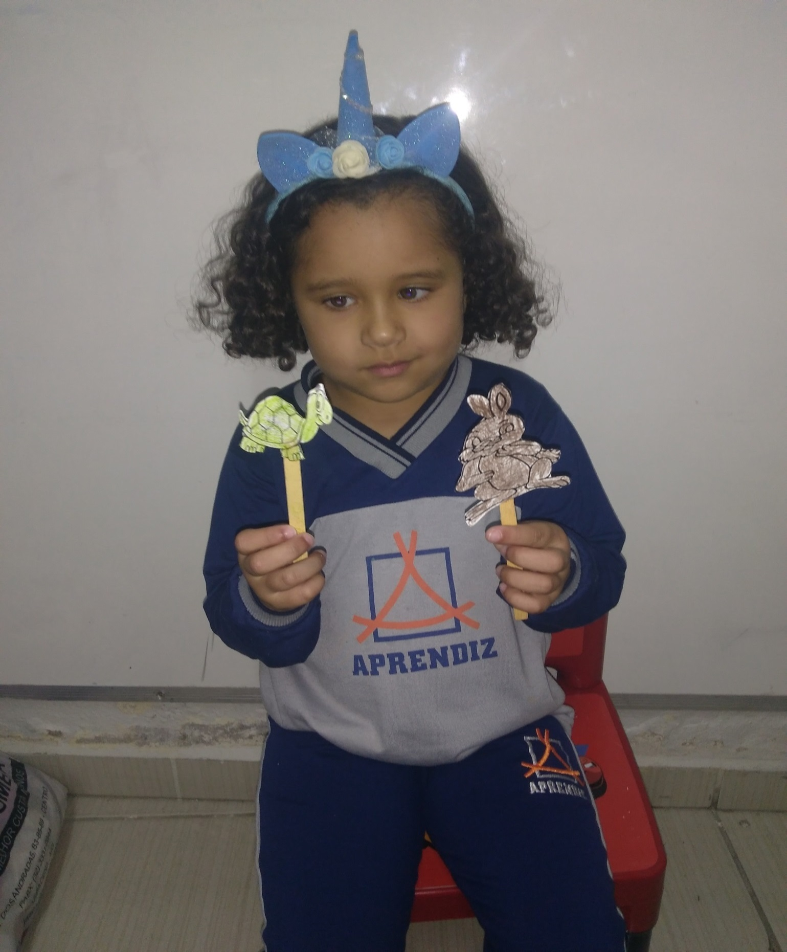

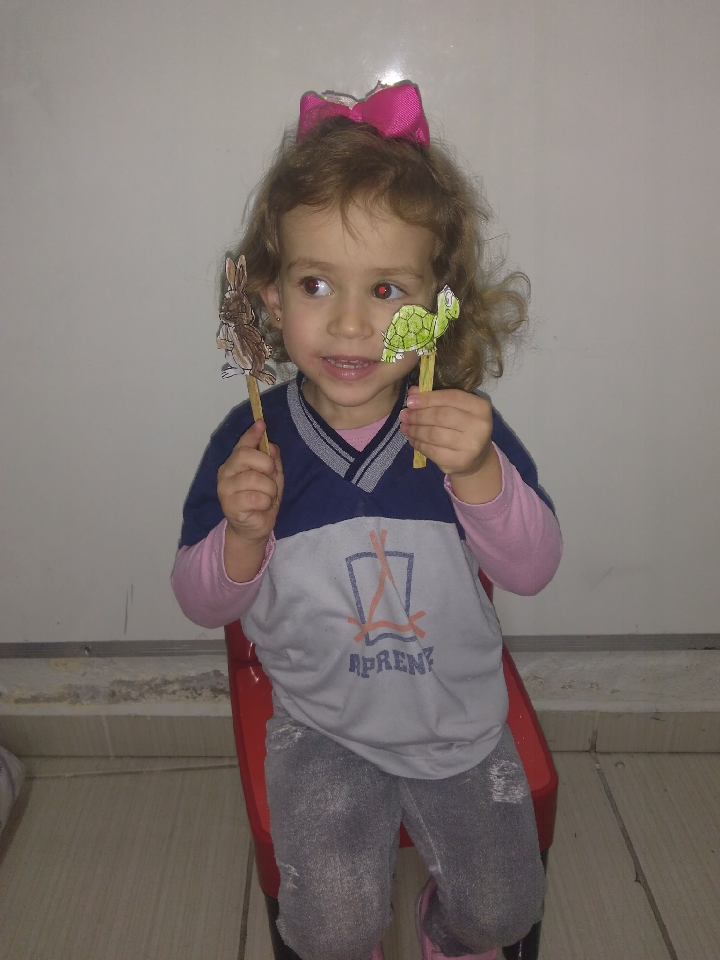

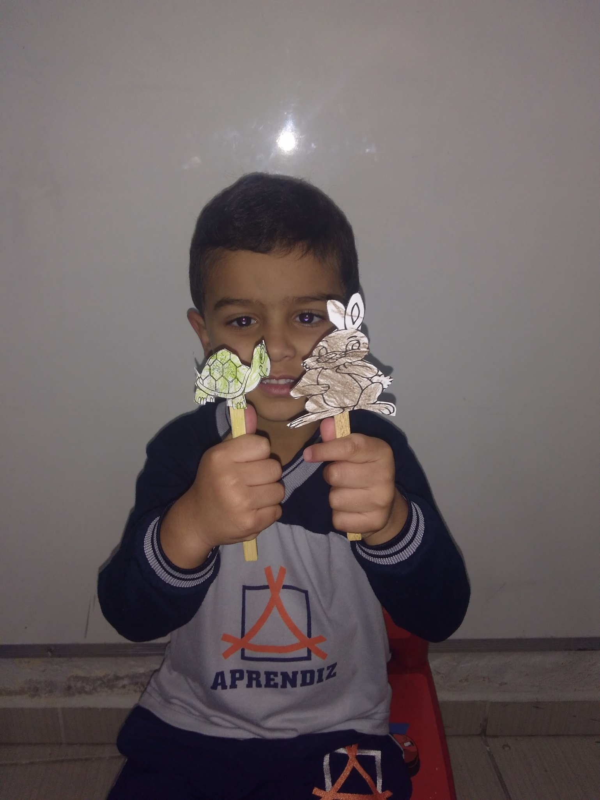

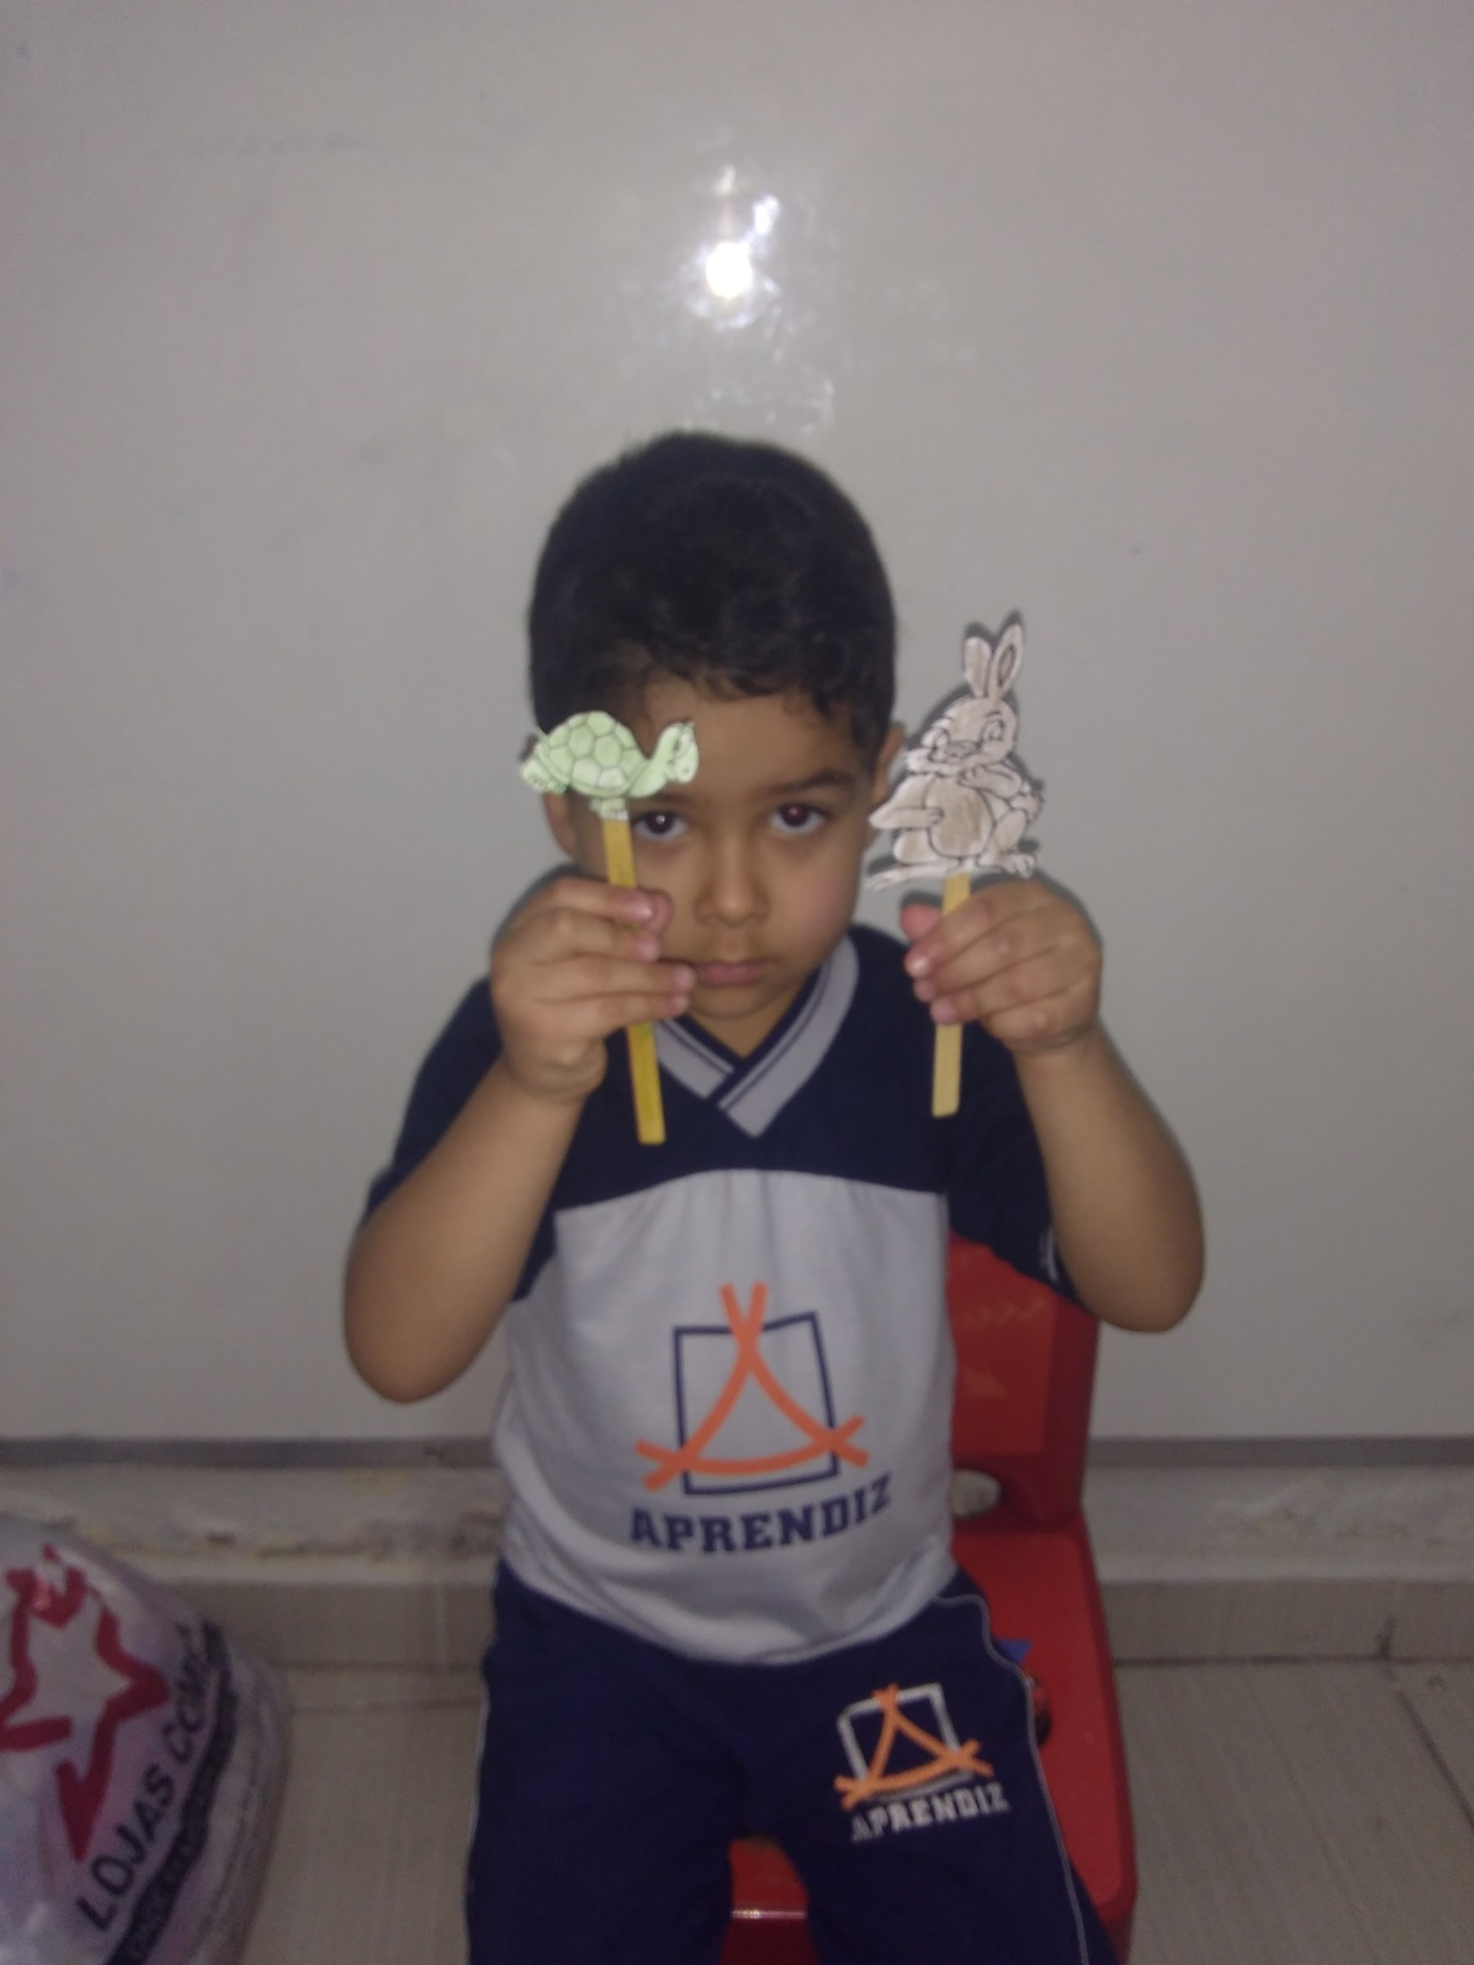

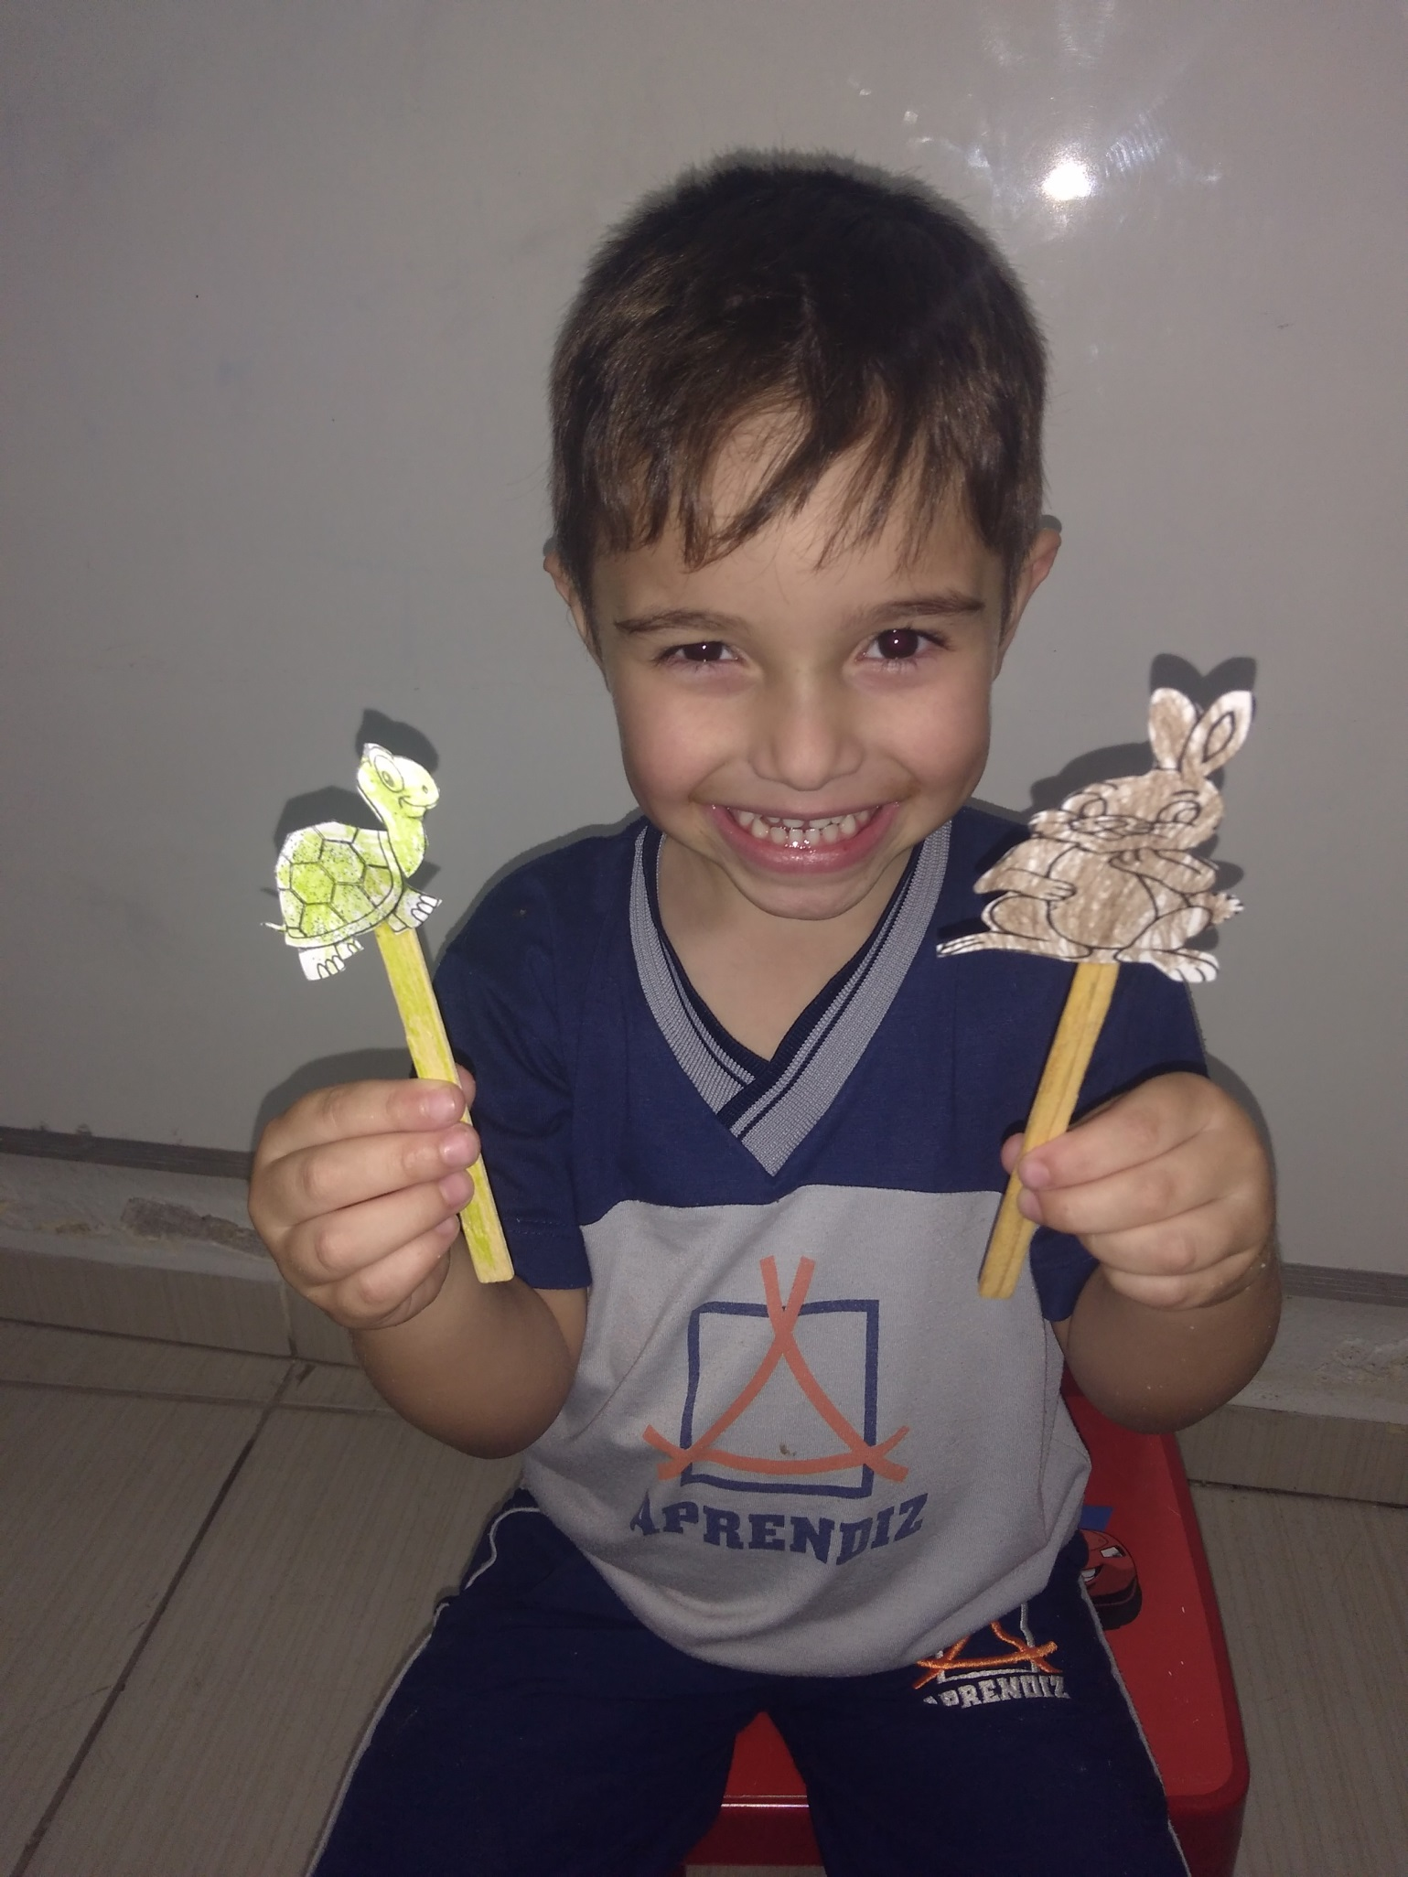

PROJETO
EDUCAÇÃO
FINANCEIRA

BRINCANDO E APRENDENDO NA LOUSA DIGITAL
OS ALUNOS SE DIVERTIRAM MUITO COM A ATIVIDADE PROPOSTA. BRINCANDO NO MERCADINHO NA
LOUSA DIGITAL. UM JOGO SUPER INTERATIVO, ONDE AS CRIANÇAS TIVERAM ACESSO AOS PREÇOS E AOS PRODUTOS.

